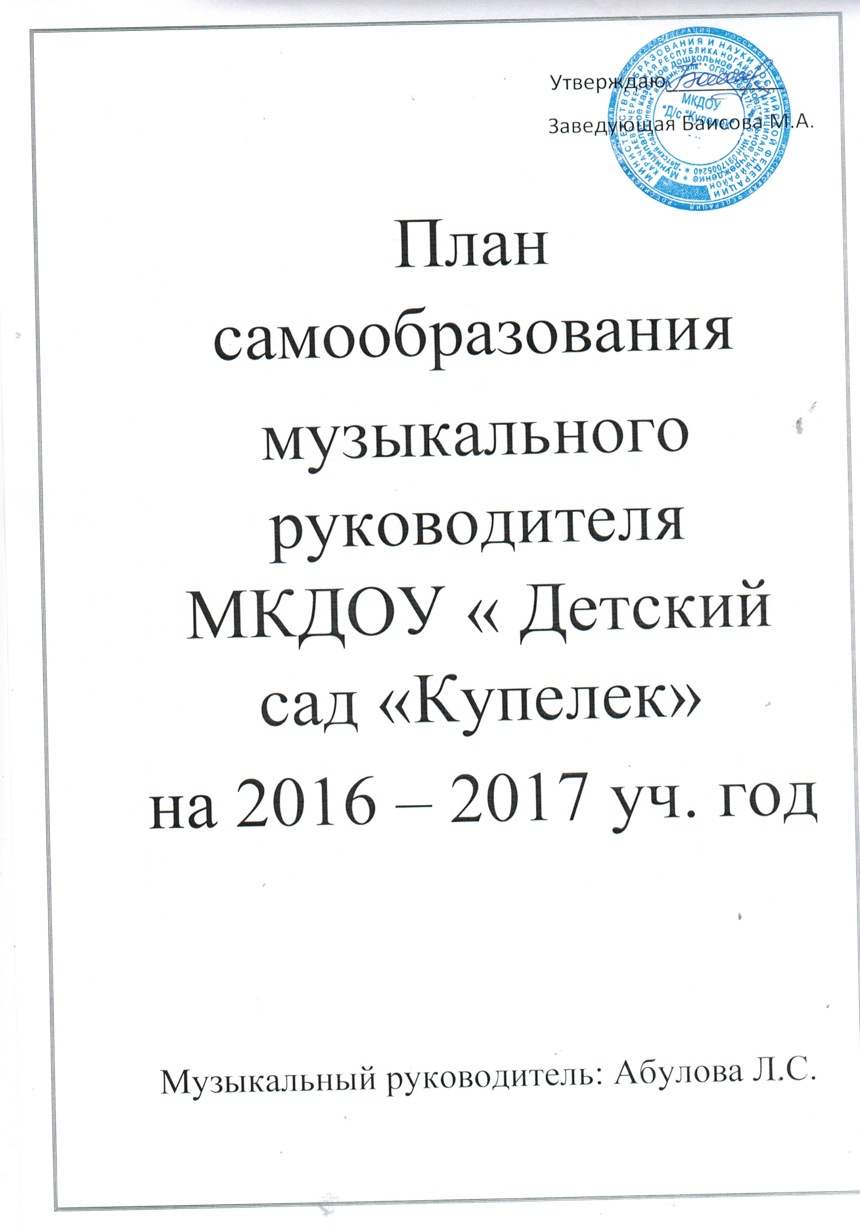

**План самообразования музыкального руководителя МКДОУ « Д/с «Купелек»**

**1. Ф.И.О.**– Абулова Л.С.

**2.Тема самообразования:**«Развитие музыкальных способностей дошкольников»

**3.Работа начата:**01.09.2016г.

**4.Предполагается закончить:** 25.05.2017г.

**5.Цель:**обосновать роль музыкального занятия, как одного из наиболее эффективных средств развития музыкальных способностей дошкольников.

**6. Задачи:**

* Обосновать необходимость использования различных видов деятельности в процессе развития музыкальных способностей младших дошкольников.
* Определить основные психолого-педагогические условия, способствующие большей эффективности музыкального развития школьников на уроках музыки.
* Разработать систему творческих заданий, способствующих развитию музыкальных способностей школьников.
* Проверить эффективность проведенной работы по развитию музыкальных способностей младших школьников.

**7. Этапы работы над темой по самообразованию:**

*I. Диагностический (постановка проблемы):*

* детальное изучение материала, имеющегося опыта по данной теме и изучение литературы по проблеме
* анализ затруднений

*II. Прогностический (определение целей и задач работы над темой):*

* разработка системы мер,
* направленных на решение проблем

*III. Практический: - выступление из опыта работы на педагогических советах, родительских собраниях, заседаниях творческой группы.*

* посещение семинаров, методических объединений для педагогов города.
* выступление на заседаниях при заведующей ДОУ, проведение открытых занятий, семинаров-практикумов для педагогов.

*IV. Обобщающий: - анализ работы*

* корректировка гипотезы, оформлениеи описание хода, результатов работы по проблеме.

*V. Внедренческий: - использование опыта работы педагогами в других ДОУ в процессе работы с детьми*

Гипотеза: динамика развития музыкальных способностей будет наиболее эффективной, если:

* средством развития музыкальных  способностей детей  является в основном музыкально-ритмическая деятельность;
* будут созданы условия, способствующих формированию музыкальных способностей;
* учитывать возрастные и психофизиологические особенности детей;
* использовать наиболее эффективного метода среди педагогов - творческую деятельность;
* систематично и целенаправленно планировать данную работу.
* использоватьпоэтапность, стремление постепенно усложнять задания, творческий и игровой характер заданий повышают эффективность данной работы.

**8.Предполагаемый результат:**в результате проведенной работы предполагается, что у детей сформируется комплекс определенных умений ребенка: умение слушать, воспринимать музыку, импровизировать (проявление творчества), двигаться под музыку, отражая в этом движении свое отношение к музыкальному образу; для детей наиболее важным станет эмоциональное восприятие музыкального образа, являющееся стимулом в проявлении музыкальных способностей дошкольников,активизируется интерес и творческое отношение к  музыкальному искусству; в процессе проведение работы планируется постепенный переход к более развернутым и сложным музыкальным композициям, используя которые можно продолжать развитие детского творчества в музыке (исполнительского и композиционного).

**9. Форма самообразования:** индивидуальная.

10. **Действия и мероприятия, проводимые в процессе работы над темой:**

* Изучение литературы по теме;
* Самоанализ и самооценка НОД в группах;
* Проведение утренников, досугов и развлечений по теме для анализа со стороны коллег;
* Обобщение опыта на заседании педагогического совета ДОУ;
* Работа с родителями: консультации, беседы, оформление стендов;

11. **Форма отчета о проделанной работе:** аналитический отчет, презентация для педагогов ДОУ.

|  |  |  |  |  |
| --- | --- | --- | --- | --- |
| **№** | **Раздел плана** | **Сроки** | **Формы работы** | **Практические выходы** |
|  |  |  |  |  |
| 1. | Диагностика музыкальных способностей детей | Сентябрь  2016г. | Диагностика на начало реализации  плана |  |
| 2. | Подготовительный этап. | Сентябрь  2016г. –  Май  2017г. | * Изучение методической литературы * Составление перспективного плана работы с детьми по выбранной теме * Составление рабочей программы. * Выбор методов и приемов для работы по теме. * Использование  инновационных технологий. |  |
| 3. | Основной этап:  - Самореализация                    - Работа с детьми                        - Работа с родителями                    - Изучение методической литературы | Сентябрь  2016г. –  Май  2017г | * Реализация плана * Описание полученных результатов * Распространение опыта внутри учреждения, среди родителей, среди педагогов * Показ открытых занятий и утренников.        * Беседа с детьми о музыке;      * Знакомство с различными жанрами м музыкального искусства;              * Анкетирование по теме «Роль музыки в вашей жизни»; * Индивидуальные беседы с родителями; * Рекомендации к созданию костюмов; * Оформление стендов с фотографиями.        * Программа Т. Суворовой «Танцевальная ритмика для детей» * Программа Т. Бурениной «Ритмическая мозаика» * «Музыкальные шедевры»  О.П.Радынова * «Музыкальное воспитание в детском саду» Н.А. Ветлугина | Выступление на педсоветах, родительских собраниях по реализуемой теме.              Подготовка конспектов занятий    Оформление наглядных пособий и подготовка подробного рассказа.        Результаты анкетирования    Оформление информации для родителей |
| 4. | Участие в конкурсах | Сентябрь  2016г. –  Май 2017г | 1. Участие в муниципальном вокальном конкурсе «Соловушка» с музыкально – хореографической композицией «Я люблю тебя, Россия» |  |
| 5. | Обмен опытом | Сентябрь 2016г. –  Май 2017г | Посещение районных методических мероприятий |  |
| 6. | Закрепление | Май  2017г. | Диагностика музыкальных способностей детей. Анализ проведённой работы |  |
| 7. | Обобщение | Май 2017 | Обобщение опыта | Аналитический отчет |